**2022年辽宁省普通高等学校招生选择性考试**

**地理**

**本试卷满分100分，考试时间75分钟。**

**一、选择题:本题共16小题，每小题3分，共48分。在每小题给出的四个选项中，只有一项是符合题目要求的。**

云南哀牢山东麓盛产的柑橘汁水饱满,但常温下不易保存,且柑橘的种植户分散，面临从田间地头到冷链系统的“最先一公里”困境。2020年某企业在该地建立产地仓（数字农业集运加工中心）解决这一问题。下图为农产品冷链物流流程示意图。据此完成下面小题。

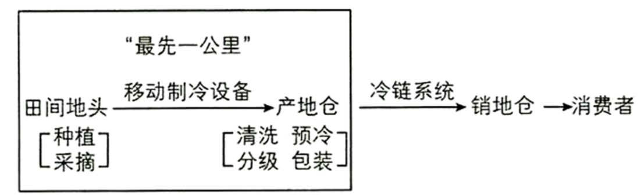

1. 产地仓能够解决“最先一公里”问题是因为（ ）

A. 使农产品更接近消费市场 B. 延长柑橘生产的产业链

C 充分利用劳动力资源优势 D. 提供快捷仓储保鲜物流

2. 产地仓建立对当地柑橘产业的积极影响是（ ）

A. 快速提高农产品产量 B. 促进农产品标准化

C. 降低农产品生产成本 D. 推广制冷技术应用

【答案】1. D 2. B

【解析】

【1题详解】

根据材料信息“面临从田间地头到冷链系统的‘最先一公里’困境”以及图示信息可知，产地仓能够解决“最先一公里”冷链缺失的问题，能提供快捷仓储保鲜物流，D正确；没有改变农产品与消费市场之间的距离，不会使农产品更接近消费市场，A错误；“最先一公里”没有延长产业链，B错误；移动制冷设备对劳动力的需求较小，且充分利用劳动力资源不是解决“最先一公里”的主要原因，C错误。所以选D。

【2题详解】

根据材料信息可知，产地仓建设能够解决“最先一公里”的问题，能够提高农产品的保鲜质量，提高农产品的标准，促进农产品的标准化，B正确；产地仓的建立没有改变农业种植技术，不能快速提高农产品产量，A错误；产地仓对于农产生产成本影响较小，不能降低农产品生产成本，C错误；产地仓的建立可以推广冷藏技术的应用，但不是对柑橘产业的积极影响，D错误。所以选B。

【点睛】农业区位因素的变化包括自然因素的变化、人文因素的变化、市场的变化、交通运输条件的变化等。社会经济条件、科技条件等人文因素在不断变化，通过对地形、光热、土壤的改造或对技术、交通等因素的改进，间接或直接影响农业发展。

一般情况下，气侯寒冷期冰川范围扩大，海平面下降。在风力搬运作用下，我国北方某海岸在末次冰期中的相对寒冷期沉积了砂质沉积物，相对温暖期沉积了黄土状沉积物。下图为沉积剖面及其所在位置示意图。据此完成下面小题。

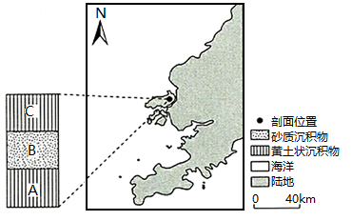

3. 推断剖面A→B→C层形成过程中海平面大致经历了（ ）

A 持续上升 B. 持续下降 C. 先降后升 D. 先升后降

4. 砂质沉积物的来源主要是末次冰期的（ ）

A. 海岸沙 B. 河流沙 C. 洪积物 D. 冰碛物

【答案】3. C 4. B

【解析】

【3题详解】

根据材料信息可知，A→B→C沉积物由黄土状沉积物变为砂质沉积物再变为黄土状沉积物，砂质沉积物为寒冷的冰期沉积物，黄土状沉积物为温暖的间冰期沉积物，冰期气温较低，海平面较低，间冰期气温较高，海平面较高，所以A→B→C层形成过程中海平面经历了先降后升的变化，C正确，ABD错误。所以选C。

【4题详解】

据材料可知，在风力搬运作用下，我国北方某海岸在末次冰期中的相对寒冷期沉积了砂质沉积物，说明砂质沉积物来自陆地，不来自海洋，A错误；位于沿海，是河流将风力搬运的沉积物再次搬运到沿海，B正确；洪积物主要分布于山麓等洪水多发区，海岸地区一般洪水发生较少，C错误；冰碛物主要分布在冰川活动较多的地区，海岸地区冰川活动较少，D错误。所以选B。

【点睛】分选性是指碎屑颗粒大小的均匀程度，也可以表达为围绕某一个粒度的颗粒集中趋势的大小离差程度。碎屑颗粒的分选程度受沉积环境的水动力条件和自然地理条件控制，一般水动力能量高的沉积环境碎屑颗粒的分选性较好，风对风成沙丘的分选性最好，其次为海（或湖）滩沙，河流沙的分选性往往较差，而冰川沉积物的分选性最差。分选性，碎屑颗粒粗细均匀程度。大小均匀者，分选性好，大小混杂者，分选性差。

下梅村位于武夷山东、梅溪下游，四周群山环抱。村落始建于隋朝，清朝时成为闽北地区茶叶的集散地与通往欧洞的“万里茶道”的起点。当溪横穿村落汇入梅溪，历史上经过数次改造。下表为宋、明时期当溪的改造内容。下图示意目前该村落布局。据此完成下面小题。

|  |  |
| --- | --- |
| 朝代 | 改造内容 |
| 宋朝 | 疏河床、垒岸坡 |
| 明朝 | 加深拓宽河床修建提水、蓄水工程 |

注:暂缺图。

5. 宋朝、明朝当溪改造目的分别为（ ）

A. 供水；防洪和水运 B. 供水；水运和养殖 C. 防洪；防洪和灌溉 D. 防洪；养殖和供水

6. 图中茶店在村落中分布的主要影响因素是（ ）

A 交通 B. 茶园 C. 客流 D. 地价

【答案】5. C 6. D

【解析】

【5题详解】

根据材料信息“下梅村位于武夷山东、梅溪下游，四周群山环抱。”可知，该地位于亚热带季风区，降水量大，周围地势起伏较大，易于汇水，洪涝灾害多发。根据材料信息可知，宋朝对当溪的改造内容主要是疏河床、垒岸坡，可以提高河流的行洪能力，主要目的是防洪；明朝对当溪的改造内容主要是加深拓宽河床，修建提水、蓄水工程，加深拓宽河床可以提高河流行洪能力，利于防洪；修建提水、蓄水工程能够为农业提供灌溉水源，利于灌溉，C正确，AB错误；明朝的养殖技术较为落后，养殖业不发达，D错误。所以选C。

【6题详解】

图片暂缺

【点睛】洪涝灾害包括洪水灾害和雨涝灾害两类。其中，由于强降雨、冰雪融化、冰凌、堤坝溃决、风暴潮等原因引起江河湖泊及沿海水量增加、水位上涨而泛滥以及山洪暴发所造成的灾害称为洪水灾害；因大雨、暴雨或长期降雨量过于集中而产生大量的积水和径流，排水不及时，致使土地、房屋等渍水、受淹而造成的灾害称为雨涝灾害。由于洪水灾害和雨涝灾害往往同时或连续发生在同一地区，有时难以准确界定，往往统称为洪涝灾害。

我国某段峡谷谷底自然生长大量仙人掌，山坡上是稀疏的灌丛，山顶有森林分布。小华同学暑期沿该段峡谷进行地理研学，途经“大流砂”。“大流砂”宽约300米、高约900米，坡面有大量碎石，由上至下呈发散状分布直至坡底。此处时常发生地质灾害。下图示意“大流砂”位置。据此完成下面小题。

注:暂缺图。

7. 该段峡谷夏季气候特征为（ ）

A. 湿热 B. 冷湿 C. 干冷 D. 干热

8. “大流砂”的碎石主要来源于（ ）

A. 河流堆积 B. 冰川侵蚀 C. 基岩风化 D. 风力搬运

9. 为减轻该处地质灾害影响，最适宜的措施是在“大流砂”所在地（ ）

A. 坡面植树造林 B. 两侧设排水渠 C. 坡底修建挡墙 D. 坡顶平整土地

【答案】7. D 8. C 9. B

【解析】

【7题详解】

阅读图文材料可知，该段峡谷谷底是生长大量仙人掌，山坡是稀疏的灌丛，而山顶有森林分布，说明峡谷内干热情况非常明显，可推测大致为我国的西南地区，夏季易受到焚风效应的影响，因此气候特征表现为干热，故ABC错误，D正确。答案选择D。

【8题详解】

阅读材料，结合所学知识可知，“大流沙”现象是粒径很小、无塑性的土壤在动力水压推动下失去稳定，随地下水一起涌入坑内的现象。该区域属于我国西南地区山高谷深的峡谷地区，峡谷干热情况明显，且碎石由坡面上至下呈散发装分布到坡底，因此不可能是河流堆积，故A错误；该区域内无冰川分布，故B错误；碎石由坡面上至下散发至坡底，说明是上坡的岩石破碎导致的，因此属于基岩风化作用导致的，故C正确；我国西南地区峡谷山高谷深，且处于背风坡，风力不大，故D错误。答案选择C。

【9题详解】

根据题意，结合所学知识可知，该处地质灾害主要是“大流砂”，易引起土体塌方，严重者周围地层下沉、倾斜等，材料显示其气候和土质原因，植被稀疏，因此植树造林比较困难，故A错误；“大流砂”是粒径很小、无塑性的土壤在动力水压推动下失去稳定，随地下水一起涌入坑内的现象，在两侧设排水渠，可以降低大流砂的形成，减轻地质灾害，故B正确；坡底修建挡墙，在短时间内有一定作用，但长时间后，对挡墙的高度将越来越高，有一定危害，故C错误；坡顶平整土地，困难较大，且坡面结构较为松散，坡顶平整并不能改变地质灾害状况，故D错误。答案选择B。

【点睛】流砂现象及其危害：⑴流砂现象：粒径很小、无塑性的土壤在动力水压推动下失去稳定，随地下水一起涌入坑内的现象称为流砂现象。⑵危害：土完全失去承载力，流砂边挖边冒，土方开挖无法达到设计深度，极易引起土体塌方，严重者附近建筑物下沉、倾斜，甚至倒塌，拖延工期、增加费用。 ⑶产生流砂的原因：流砂现象经常发生在细砂、粉砂、亚砂土中，但是否发生流砂现象，则取决于地下水及其产生的动水压力的大小。

张家口地区的东南部为山间盆地，地势相对平坦，水资源丰富。该地区利用充沛的风能、太阳能资源，建设了绿氢生产基地。下图为氢能产业链示意图。据此完成下面小题。

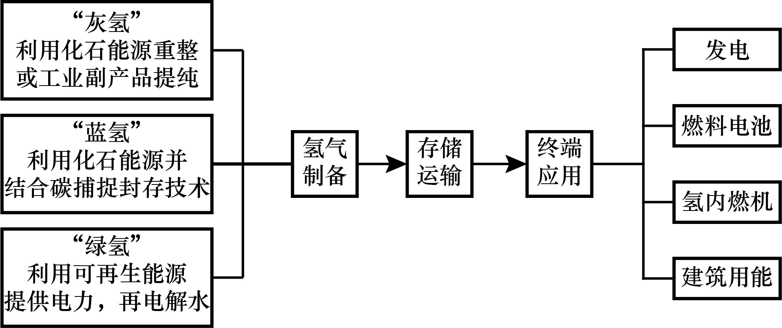

10. “绿氢”相对于“灰氢”和“蓝氢”（ ）

A. 产业链条复杂 B. 制备过程无污染 C. 储存运输安全 D. 终端应用零排放

11. 张家口地区发展绿氢产业,原因是“绿氢”（ ）

A. 生产布局更加均衡 B. 距离消费市场更近 C. 生产成本更加低廉 D. 可提高能源利用率

【答案】10. B 11. C

【解析】

【10题详解】

阅读图文材料，结合所学知识可知，“绿氢”利用的是可再生清洁能源提供电力，因此制备过程中无污染，故B正确；图中信息显示“绿氢”、“灰氢”和“蓝氢”程序复杂程度是一样的，储存方式也一样，故AC错误；图中显示“绿氢”、“灰氢”和“蓝氢”终端排放是一样的，都会有污染物的排出，故D错误。答案选择B。

【11题详解】

阅读图文材料，结合所学知识可知，张家口地区发展绿氢产业，主要是“绿氢”利用的是可再生的清洁能源，而张家口地区的东南部为山间盆地，地势相对平坦，水资源丰富，有充沛的风能、太阳能资源等，因此绿氢的生产成本更加低廉，故C正确；“绿氢”的生产需要紧靠再生能源地，因此生产布局不均衡，故A错误；张家口地区的绿氢产业位于山间盆地，距离市场更远，故B错误；“绿氢”的生产主要是清洁，并不能提高能源的利用率，故D错误。答案选择C。

【点睛】绿氢是通过使用再生能源（例如太阳能、风能、核能等）制造的氢气，例如通过可再生能源发电进行电解水制氢，在生产绿氢的过程中，完全没有碳排放。绿氢是氢能利用的理想形态，但受到目前技术及制造成本的限制，绿氢实现大规模应用还需要时间。

水分利用效率是指植物消耗单位质量的水所固定二氧化碳（或生成干物质）的量，一般表述为单位时间，单位面积内光合作用合成的有机物质总量与实际蒸散发量（蒸发量和植物蒸腾量）的比值。据此完成下面小题。

12. 自然状态下，下列选项中水分利用效率最低的是我国（ ）

A. 7月的热带季雨林 B. 12月的热带季雨林 C. 7月的落叶阔叶林 D. 12月的落叶阔叶林

13. 最可能提高祁连山区高寒草甸年均水分利用效率的是（ ）

A. 生长季结束时间提前 B. 月平均风速均减小

C. 生长季降水比例降低 D. 月平均温度均降低

【答案】12. D 13. B

【解析】

【12题详解】

阅读材料，结合所学知识可知，水分利用效率一般表述为单位时间，单位面积内光合作用合成的有机物质总量与实际蒸散发量（蒸发量和植物蒸腾量）的比值，要使水分利用效率最低，也就是单位面积内光合作用合成的有机物质总量较小，而蒸散发量较大。我国7月的热带季雨林，高温多雨，降水量大，因此单位面积光合作用合成的有机质总量较大，故A错误；7月的温带落叶阔叶林属于温带季风气候，夏季高温多雨，因此夏季单位面积光合作用合成有机质量较大，因此水分利用效率较大，故C错误；12月的热带季雨林，气温较高，气候干旱，因此单位面积光合作用合成的有机质总量较小，且由于气候干旱，蒸散发量较大，因此比值较小，而12月的温带落叶阔叶林，12月属于冬季，温带落叶阔叶林冬季树叶已经掉落，没有叶面进行光合作用，因此水分利用率最低，故D正确。答案选择D。

【13题详解】

根据题意，结合所学知识可知，祁连山属于我国地势的一二级阶梯分界线，深居内陆，海拔较高，其高山草甸年均水分利用效率较低，因此要提高水分利用率，可以提高单位面积的水量，使其水分增加，单位面积光合作用的合成有机质总量增加，故C错误；高山草甸的生长季结束时间提前，说明气温降低，而气温降低，将会减缓光合作用的速率，从而导致合成的有机质总量减少，故AD错误；月平均风速减小会减少蒸发量和蒸腾量，从而使水分利用效率提高，故B正确。答案选择B。

【点睛】高寒草甸是祁连山区的优势植被类型，不但是当地重要的畜牧业生产基地，而且还发挥着极其重要的水源涵养、碳储存和生物多样性维持等生态服务功能。放牧是草地最主要的利用方式。科学的放牧不但能够有效提高草地的生产力、维持较高的生物多样性，而且能够促进草地生态服务功能的正常发挥。

为保障2022北京冬奥会顺利进行，气象部门提前在云顶和古杨树赛场建立自动观测气象站。左图示意云顶赛场甲、乙气象站和古杨树赛场丙、丁气象站的位置。右图为各气象站2019年1-3月平均气温的日变化图。据此完成下面小题。

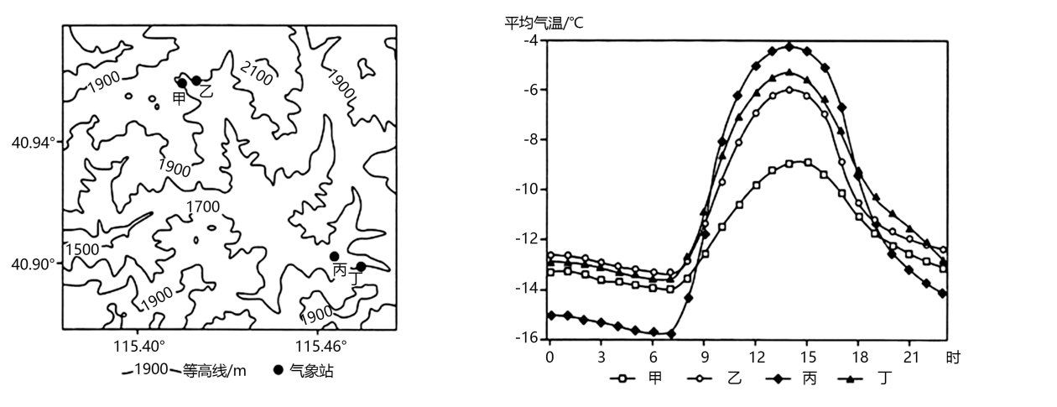

14. 据图可知（ ）

A. 白天古杨树赛场比云顶赛场最高气温低 B. 傍晚云顶赛场比古杨树赛场降温速率快

C. 夜间气温随海拔高度的增加而降低 D. 古杨树赛场比云顶赛场昼夜温差大

15. 丙气象站夜间气温低是由于（ ）

A. 冷空气聚集多 B. 水汽蒸发强 C. 海平面气压低 D. 降水量较大

16. 古杨树赛场夜间气温的垂直变化多出现在天气图中的（ ）

A. 等压线稀疏区 B. 气旋大风区 C. 等压线低值中心 D. 气旋降水区

【答案】14. D 15. A 16. A

【解析】

【14题详解】

根据图示信息可知，白天位于古杨树赛场丙、丁气象站的最高气温高于云顶赛场甲、乙气象站，A错误；傍晚古杨树赛场丙、丁气象站降温速率快于云顶赛场甲、乙气象站，B错误；根据图示信息可知，丁地海拔高于丙地，其夜间气温高于丙地，C错误；古杨树赛场丙、丁气象站的昼夜温差大于云顶赛场甲、乙气象站，D正确。所以选D。

【15题详解】

根据图示信息可知，丙地海拔较低，为山谷地形，该地位于我国东部季风区，冬季受西北风影响显著，来自西北方向的冷空气受到地形的阻碍，在丙地不断聚集，导致丙地气温较低，A正确；该地气温较低，水汽蒸发较弱，B错误；海平面气压对于丙地夜间气温影响较小，C错误；该地为温带季风气候，冬季降水量较小，D错误。所以选A。

【16题详解】

根据图示信息可知，古杨树赛场丙气象站气温低于丁气象站，说明近地面气温较低，随着海拔高度的上升，气温升高，对流运动较弱，大气性质稳定。等压线稀疏区大气性质稳定，以晴朗天气为主，可以出现此种现象，A正确；气旋大风区、等压线低值区、气旋降水区，都是低压中心，近地面为热源，大气运动剧烈，不符合该地在垂直方向上的气温变化，BCD错误。所以选A。

【点睛】影响气温的因素：1、纬度（决定因素）：影响太阳高度、昼长、太阳辐射量、气温日较差，年较差（低纬度地区气温日、年较差小于高纬度地区）；2、地形（高度、地势）：阴坡、阳坡，不同海拔高度的山地、平原、谷地、盆地（如：谷地盆地地形热量不易散失，高大地形对冬季风阻挡，同纬度山地比平原日较差、年较差小等）；3、海陆位置：海洋性强弱引起气温年较差变化；4、洋流（暖流：增温增湿；寒流：降温减湿）；5、天气状况（云雨多的地方气温日、年较差小于云雨少的地方）；6、下垫面：地面反射率（冰雪反射率大，气温低）；绿地气温日、年较差小于裸地；7、人类活动：热岛效应、温室效应等。

**二、非选择题:本题共3小题，共52分。**

17. 阅读材料，完成下列要求。

大豆是重要的粮食和油料作物。大豆根部的根瘤菌，具有固氮与较强的耐污染能力。20世纪90年代中期以来，我国大豆进口量持续攀升，目前达到国内总消费量的85%左右。随着国内消费结构升级，大豆需求快速增长，为应对产需缺口，各地推出一系列政策提高农民种植积极性。黑龙江省发布玉米和大豆生产者的补贴标准后，玉米、大豆的播种面积和总产量发生了变化，2018-2020年，玉米的补贴价格上升,播种面积在下降，总产量有所下降;大豆的补贴价格在下降，播种面积在上升，总产量在上升。玉米与大豆轮作可以保障粮食作物生产结构合理和粮食增产。

注:第17题缺表。

（1）说明我国大豆种植面积扩大的意义。

（2）据表分析粮食补贴政策对农民选择种植玉米或大豆的影响。

（3）分析玉米与大豆轮作对土壤的作用。

【答案】（1）种植面积扩大，产量上升；带动相关农业发展，保障种子安全；降低大豆依赖度，提升粮食安全；缓解供需矛盾，提升自给率。

（2）增强豆农种植信心，促进新豆农增加；玉米种植面积会减少，大豆种植面积增加

（3）大豆可以固氮减污，提升作物品质；大豆根深玉米根浅，土壤养分利用率上升；轮种利于土壤恢复，提升土壤肥力。

【解析】

【分析】本题以我国玉米、大豆的种植面积变化及玉米、大豆补贴价格与播种面积表为材料，涉及我国粮食安全、农业区位条件、农业发展对区域的影响、土壤的功能与养护等相关内容，创新地理情境，考查学生调动和运用相关知识点解决新问题的能力，培养学科综合素养。

【小问1详解】

大豆是重要的粮食和油料作物，扩大种植面积，有助于大豆产量上升。从材料中可以看到我国大豆进口量占国内总消费量85%，其依赖度相对较高，受国外大豆种植及国际价格的影响较为显著，扩大种植面积，增加产量，能够提升粮食的安全，进而保障国家安全。大豆功能较多，用途较为广泛，国内经济增长快速，大豆需求快速提高，扩大种植面积，可缓解供需矛盾，提升大豆自给率，降低大豆依赖度。我国大豆进口量持续攀升，其国内种植量相对较少，扩大大豆种植面积，能够带动大豆育种、大豆种植等相关产业的发展，保障大豆种子的安全性，促进农业可持续发展。

【小问2详解】

从图表当中可以看到，农民种植玉米、大豆的动力很大程度上来自补贴的高低，玉米补贴力度虽上升，但整体补贴较低，影响力依旧较弱，大豆补贴即便有所下滑，但整体补贴金额较高。大豆补贴较高增强豆农种植信心，由于其补贴金额较高，种植大豆的收益增加，促进新豆农增加。玉米整体补贴较大豆低，通过补贴大豆收益相对较高，故玉米未来种植面积会减少，大豆种植面积增加。

【小问3详解】

从材料可知大豆根部根瘤菌可把空气中的氮固定下来，一部分用于生长，一部分留在了土壤中，促进土壤氮元素增多，提升作物品质。大豆根扎的深，吸收的是深层土壤的养份，玉米根扎的浅，吸收的是浅层土壤的养份；种完大豆种玉米，深层浅层的养份都利用了，土壤养分利用率上升。大豆根茬落叶多，腐烂快，还田后增加肥力，利于土壤恢复，玉米、大豆相同的病虫害少，轮作减少病虫害。

18. 阅读图文材料，完成下列要求。

中深层地下水的开采超过其恢复和更新能力，会造成中深层地下水补给区的水位低于浅层地下水的水位，改变地下水的补给与排泄方式。某科研团队研究太原盆地中深层地下水的溶解性总固体含量（简称TDS,即每升水中所含的溶解性固体量）分布特征，发现TDS值越高的地方，地下水水位越低。下图示意太原盆地中深层地下水TDS值的分布。

注:第18题缺图。

（1）分析该盆地中深层地下水水位分布并推断地下水流动方向。

（2）简述该盆地中深层地下水的主要补给来源。

（3）说出为保持地下水可持续利用应采取的措施

【答案】（1）盆地北部及部分边缘地带地下水位较高；盆地中心部位地下水位较低。盆地北部及部分边缘地带向盆地中心汇集；盆地中心地带以垂直流动为主体。

（2）大气降水入渗；汾河等河流渗漏；浅层地下水下渗。

（3）落实严格的水资源管理制度，保护地下水资源；推进地下水采补平衡的措施；强化取水许可和用水定额管理，进一步提升水资源利用效率；大力实施节水行动，有序推进节水型城市建设，发展节水农业；有序实施地下水取水井关闭工作；完善污水处理排放体系，防止地下水污染。

【解析】

【分析】本题以太原盆地中深层地下水TDS值分布图为材料，涉及地理空间描述、地下径流流向、地下水补给方式、水资源合理利用等相关内容，考查学生利用新情境、新模型，运用地理原理，解决相关问题的能力，培养学科综合素养。

【小问1详解】

从太原盆地中深层地下水TDS值分布可以看到盆地北部及边缘地带，其TDS值较低，故及地下水位较高，盆地中心部位其TDS出现最大值，地下水位较低。盆地边缘及北部由于地下水位较高，而盆地中心地带其地下水位较低，故地下水应由周边区域向中心地带流动；盆地中心地带地下水位较深，且数值变化较大，故中心地带地下水以垂直下渗为主。

【小问2详解】

太原盆地处于亚热带季风气候区，受太平洋暖湿气流影响，夏季降水多，该地风化强烈，裂隙发育较多，大气降水在岩石裸露区直接入渗可补给地下水。汾河等河流水量较大，由于该地地下水位低于河流水位，河水可通过地层的裂隙，不断补给地下水。由于该地风化强烈，裂隙发育，该地中深层地下水水位较低，浅层地下水通过不断的渗透补给中深层地下水。

【小问3详解】

要严格落实水资源的管理制度，防止中深层地下水的开采，减少浅层地下水的使用，要严格保护地下水资源。通过雨季回灌，减少地下水开采，推进地下水采补平衡。完善相关的管理制度，强化取水许可制度和用水定额管理，不得任意开采，定额管理可强化水源的有效使用，提高水资源的利用效率。同时要大力实施节水行动，加大宣传，从生活中杜绝水资源的浪费，有序推进节水型城市的建设；培育耐旱作物，发展节水农业，减少大水漫灌，推进节水型社会的发展。同时要有序的将中深层地下水取水井陆续关闭，防止过度开采造成地下水位下降。中深层地下水其更新速度慢，其污染主要来自城市的污水排放及工厂排放，完善城市污水处理排放系体系，防止因污水排放下渗，造成地下水水质遭到污染。

19. 阅读图文材料,完成下列要求。

镍矿是战略性资源。目前我国镍矿资源占全球总量3%左右，但消费量居全球第一。印度尼西亚低品位红土镍矿储量丰富,易开采，难冶炼。2006年后中国企业在印度尼西亚投资采矿。2014年印度尼西亚政府颁布禁止镍矿出口政策后，中国企业利用其全球领先的低品位红土镍矿规模化冶炼技术，开始在该国建设镍冶炼厂,产品大部分销往中国。下图为2006-2016年中国镍矿进口量及从印度尼西亚、菲律宾镍矿进口占中国镍矿进口总量之比变化图。

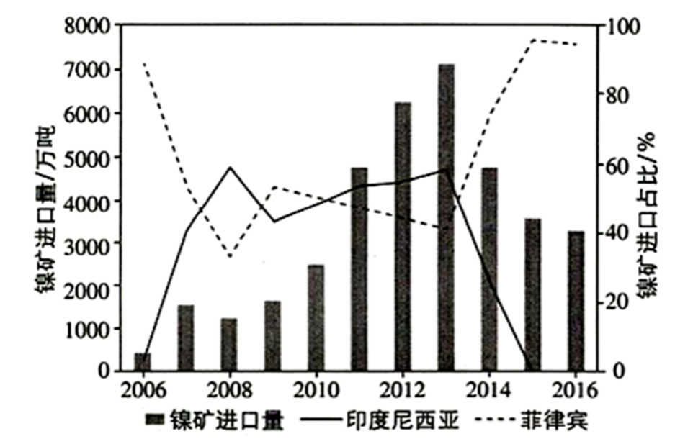

（1）据图说明中国镍矿进口的基本特点。

（2）分析中国镍资源安全存在的主要风险。

（3）依据材料阐述保障中国镍资源安全的途径。

【答案】（1）进口总量大、进口总量自2006年开始上升，于2013年到达顶峰，随后下降。从菲律宾进口量先下降后上升，从印尼进口量先上升后下降，直至2015年不再从印尼进口镍矿。

（2）镍矿对外依存度高，本国镍矿储量占比小，人均量小且需求量大，价格波动对工业生产影响大，大规模涨价易造成本国含镍工业品成本提高。镍矿进口集中于少数国家。进口易受国外法规与国际关系影响。

（3）进口多元化，从不同国家进口镍矿。提高技术水平，提高利用率与镍金属回收。对外合作，从国外进口加工过的镍板以减轻镍矿出口限制。提高镍资源的战略储备、积极探查国内未被发现的镍矿。通过加工技术和产量，提高对于镍矿、镍板与制成品的定价权。

【解析】

【分析】本题背景取自于我国企业2022年遭遇的一次镍矿期货逼仓事件。我国某公司在印尼拥有采矿权、有工厂。本题借镍资源考察学生对于国家资源安全的相关理解。

【小问1详解】

从图中和材料中得知，镍矿在我国储量并不高，而进口总量大，且趋势为先升高后降低，根据曲线与柱状图判断出主要从菲律宾和印尼进口镍矿。根据材料描述，禁止镍矿出口，结合图表，推断我国无法从印尼进口矿石。而从菲律宾进口镍矿总量走高。

【小问2详解】

矿产资源本国储量小，但需求量大，是重要风险点。除此之外，镍矿作为战略资源，价格的波动会传导到工业生产的下游。进口越多元，资源安全程度越高，若只依赖于一两个国家，则存在地缘政治恶化的风险，造成较大的资源安全风险。

【小问3详解】

对于矿产资源，可以开拓不同进口渠道。而我国本身也要提高利用率，把废弃镍金属资源化。降低对外的依赖。同时，在拥有技术的情况下，可以在外投资设厂，扩大开放，进口镍板可以替代镍矿石。作为生产加工大国，我国也应该对原材料具有一定的定价权，以维护资源安全，防止原材料价格暴涨暴跌造成损失。在资源价格低的时候，国家可以增加收储，做好战略储备。